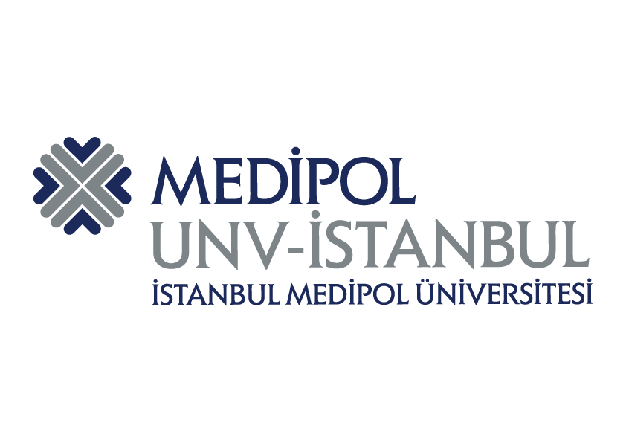

İSTANBUL MEDİPOL ÜNİVERSİTESİ
SAĞLIK YÖNETİMİ KULÜBÜ
MEDSAY

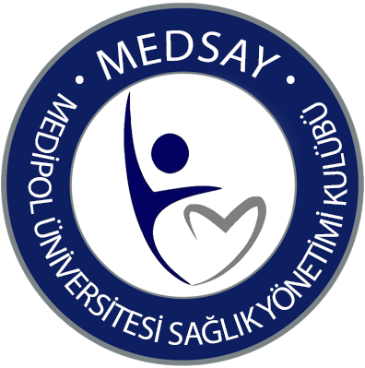

https://www.medipolmedsay.com/
https://www.instagram.com/medsay.tr/

MEDSAY Kimdir?
Medipol Sağlık Yönetimi Kulübü, 2013 yılında kurulmuş olup sağlık ve yönetimi bir araya getirebilmek adına sahip olunması gereken vizyonun adıdır.

Sağlık Yönetimi'nin bugünü ve yarınını geliştirmeye yönelik faaliyetlerde bulunan ve sosyal sorumluluk projeleri yürüten bir kulüptür.

Kulübümüzde 15'i Yönetim Kurulu'nda olmak üzere 200 aktif üye bulunmaktadır.

Değerlerimiz

Aile Yapısı
Kulübümüz kuruluş sürecinden beri üyelerimiz ile sıcak bir aile ortamı kurmayı amaçlamıştır.

Eşitlik
Kulüp yönetimimizde hiyerarşik yapı göz önünde bulundurulmaksızın her üye ortak paydada buluşmaktadır.

Profesyonellik
Gerçekleştirdiğimiz etkinliklerde kulüp profesyonelliği ve güçlü özveri ile hareket etmeye özen göstermekteyiz.

Hedeflerimiz

- Sağlık Yönetimi bölümünü tanıtmak ve her sektörde kabul edilir bir hale getirmek.
- Uluslararası boyutta etkinlikler düzenleyerek uluslararası üyelerimize, öğrencilerimize ve katılımcılarımıza hitap etmek.
- Farklı sektörleri baz alarak faaliyet göstermekte olan resmi öğrenci topluluklarıyla iş birliği içerisinde olmak.
- Farklı karakter ve yeteneklere sahip öğrenci profillerine ulaşabilmek

2019 Etkinlikleri
- 14.03.2019 MEDSAY ve Çevre Kulübü birlikteliğinde Lösemili Çocuklara Bağış Kermesi düzenlendi.
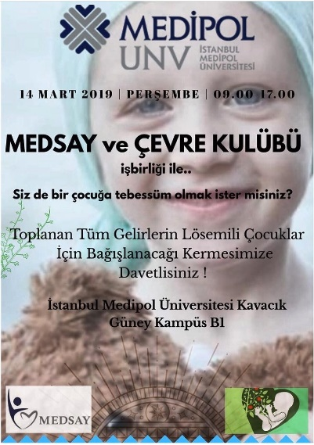

- 22.04.2019 Değişimi Yakala Dönüşümü Yönet etkinliği kapsamında Medipol Mega Hastanesi Kurumsal İletişim Uzmanı Ebru KÜÇÜKGÖKDEMİR ve Chief Product Officer at Framazon'dan Emre ÇAMLIKAYA konuşmacı olarak katılım sağladı.
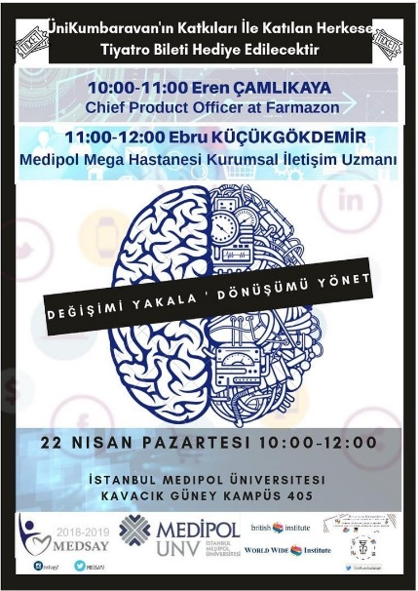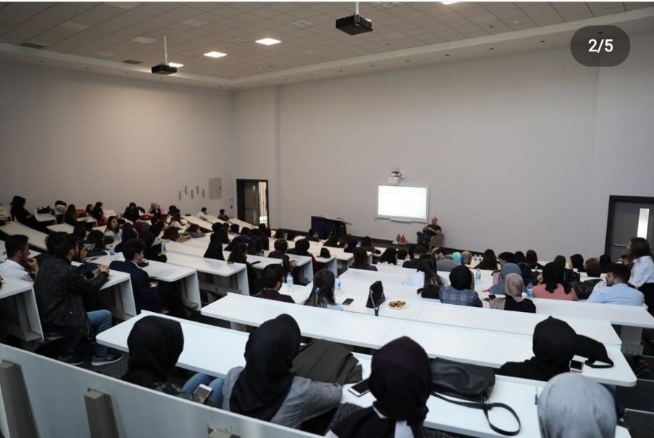

- 18.10.2019 Medipol Mega Hastanesi’ne lösemili çocuklar için ziyaret etkinliği gerçekleştirildi.

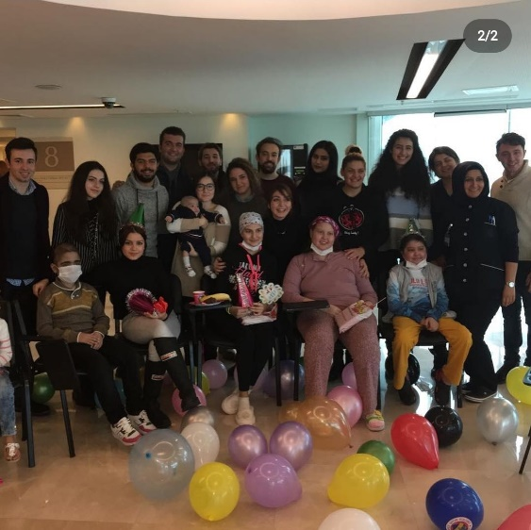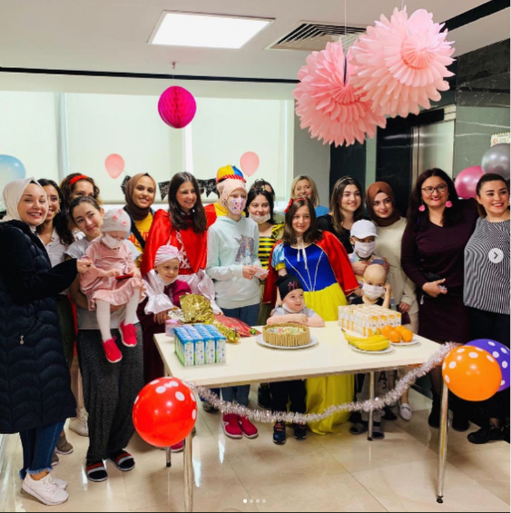

- 25.10.2019 Her sene düzenli olarak gerçekleştirilen kulüp tanıtım standı kuruldu.
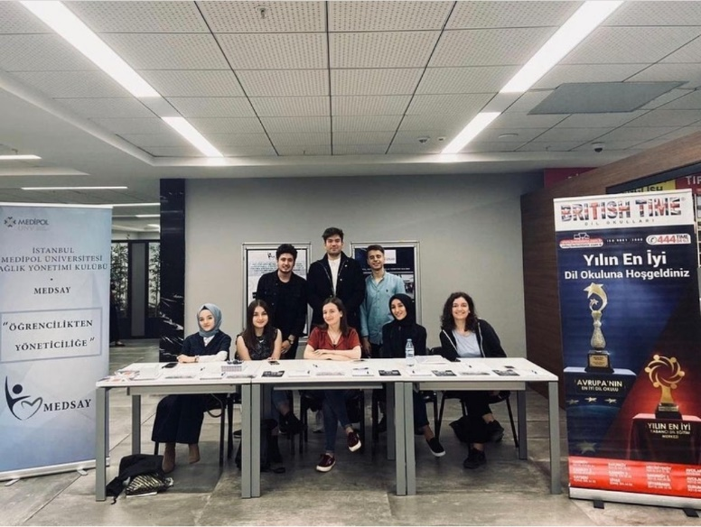

- 27.10.2019 Eczacılık bölümü kulübü Medupsa ile Proje Atölyesi etkinliği gerçekleştirildi.

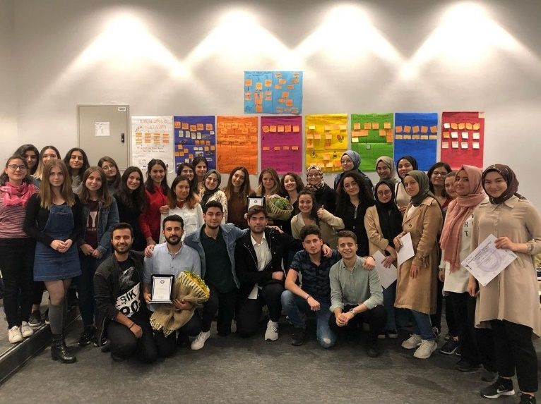

- 29.10.2019 Medsay Kulübüne yeni üye olan kişilerle birlikte bir tanışma etkinliği organize edildi.
Video Linki: https://www.instagram.com/p/B4NeEV9gnjm/
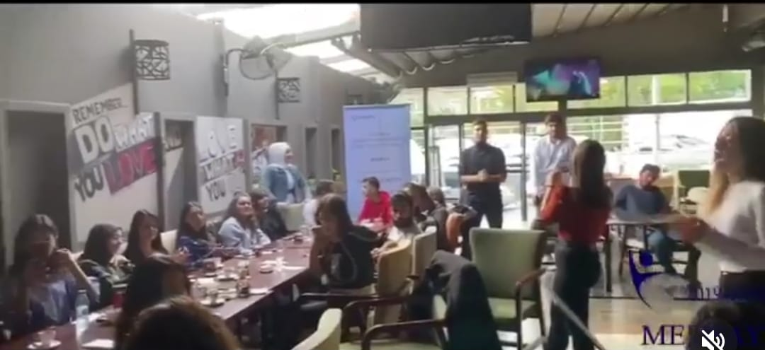

- 7.11.2019 Sağlık Kurumları İşletmeciliğinde Sektör Yöneticileri Seminerleri kapsamında Ümraniye Eğitim ve Araştırma Hastenesi’nde Başhekim Yardımcısı Sayın Dr. Savaş Başar Kartal’ı konuk ettik.
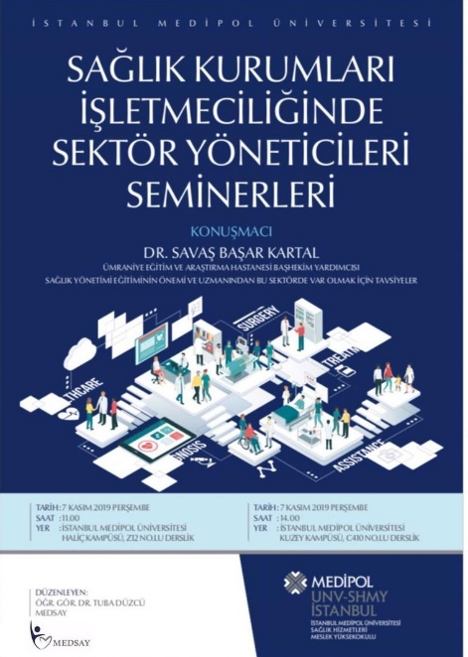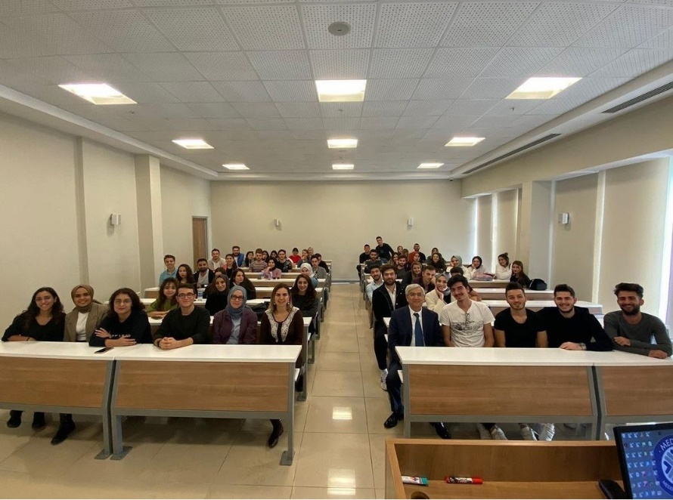

- 21.11.2019 Sağlık Kurumları İşletmeciliğinde Sektör Yöneticileri Seminerleri kapsamında Avicenna Umut Hastanesi Müdürü ve Kalite Yönetim Direktörü Sayın Ali Ertan Usta’yı konuk ettik.
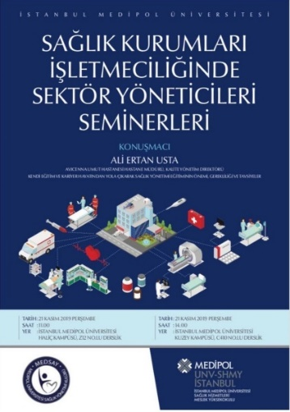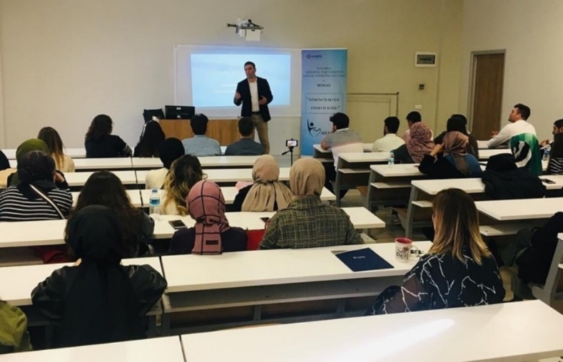

- 22.11.2019 Entegre hizmet yönetiminin yanı sıra yaşam kalitesini arttırmayı misyon edinmiş Sodexo firmasına bir kurum ziyareti gerçekleştirildi.

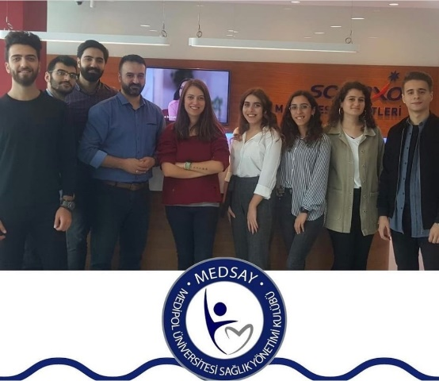

- 29.11.2019 Sağlık Yönetimi Ana Bilim Dalı ve Bölüm başkanımız Sayın Prof.Dr. Yeter Demir USLU hocamız ve bölüm hocalarımızın katılımlarıyla sağlık yönetimi öğrencileri ile kahvaltı programı gerçekleşti.
Video Linki: https://www.instagram.com/p/B5czP1eAvLS/

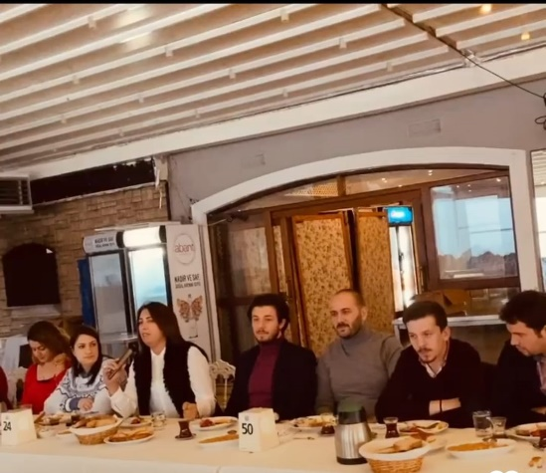

- 2.12.2019 Dördüncüsü gerçekleştirilen 4. Sınıf Öğrencileri ile 1. Sınıf sağlık yönetimi öğrencilerinin bir araya geldiği söyleşi gerçekleştirildi.
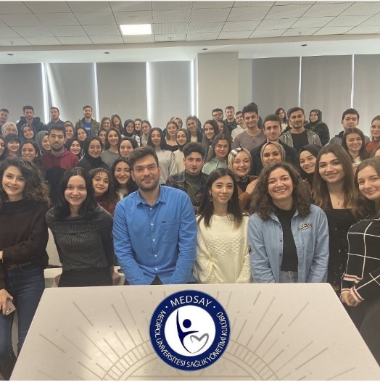

- 3.12.2019 Biyoteknoloji ve Sağlık konusu üzerinde gerçekleştirilen etkinlikte Dr. Suna Özbaş sağlık yönetimi öğrencilerini bilgilendirdi.
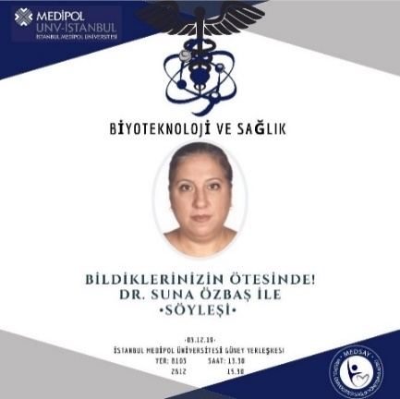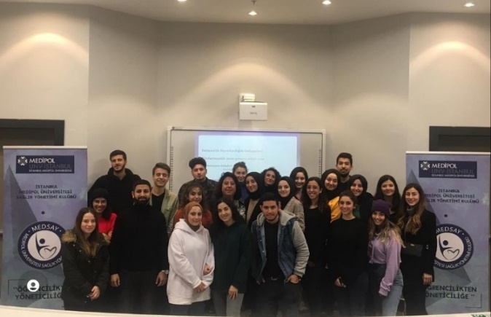

- 5.12.2019 Sağlık Kurumları İşletmeciliğinde Sektör Yöneticileri Seminerleri kapsamında Kuzey Kamu Hastaneleri Hizmet Başkanlığı Hastane Hizmetleri Birim Uzmanı Özlem Güdük il sağlık müdürlüğü ve kamu hastaneleri hizmet başkanlığı yapılanmaları, bunların işleyişlerini ve çalışmaları konularında sağlık yönetimi öğrencilerini bilgilendirdi.

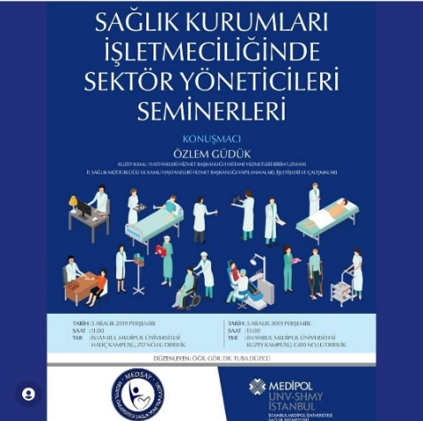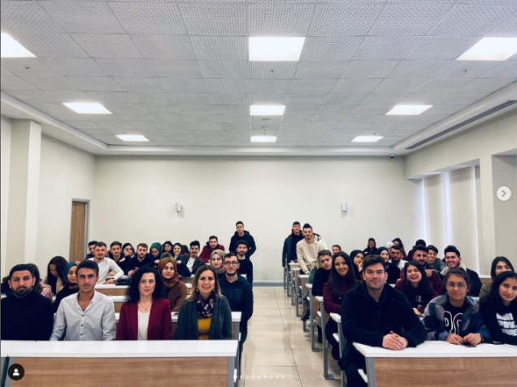

- 9.12.2019 Mehmetçik Vakfına bağış yapılması üzere Ana Bilim Dalı ve Bölüm Başkanımız Sayın Prof.Dr. Yeter Demir USLU öncülüğünde kermes etkinliğimiz gerçekleştirildi.
Video Linki: https://www.instagram.com/p/B53ONaEgsxU/
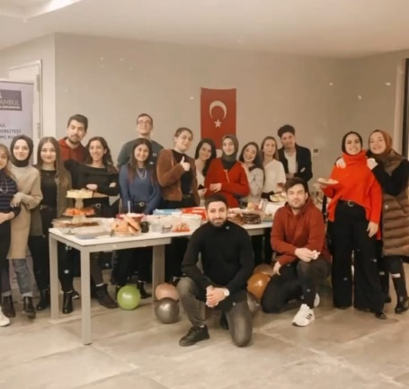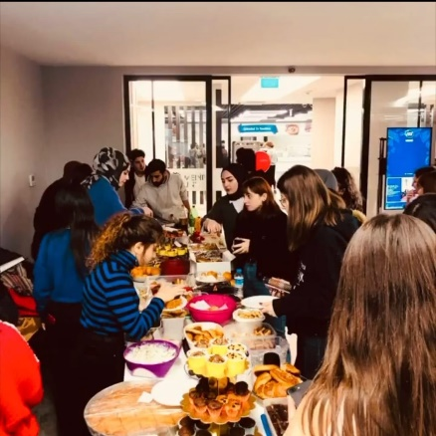
- 12.12.2019 Sağlık Kurumları İşletmeciliğinde Sektör Yöneticileri Seminerleri kapsamında Şişli Memorial Gece İşletme Müdürü Sayın Tuncay Arslan sağlık yönetimi öğrencilerini bilgilendirdi.
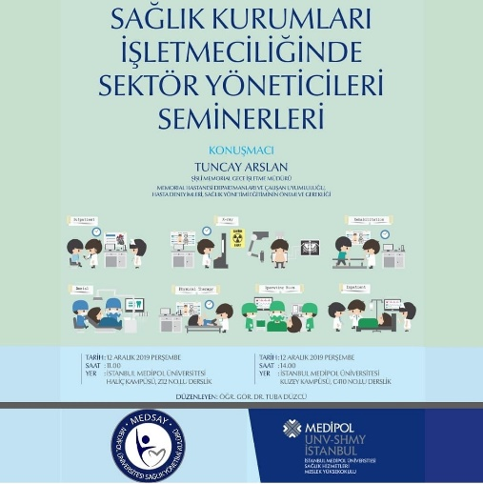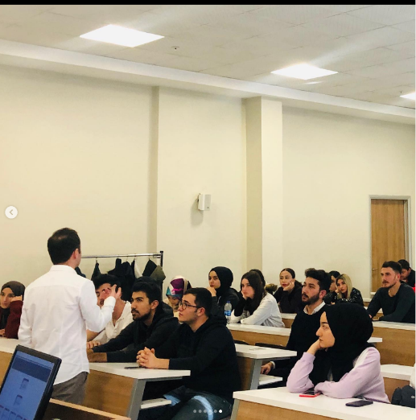

- 12.12.2019 Kerem Korkut ile Mülakattayız etkinliği kapsamında; etkili özgeçmiş oluşturma, sonuç odaklı iş başvuruları, heyecan yönetimi, telefonda etki imaj yönetimi başlıklarında eğitimimizi gerçekleştirdik.
Video Linki: https://www.instagram.com/p/B55uTsfgTUC/
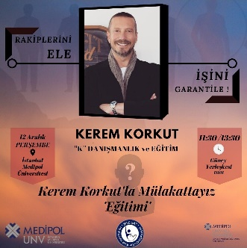
- 18.12.2019 Sağlık Yöneticileri Gününde sektörün önemli isimlerinden;
- Medipol Mega Hastanesi İnsan Kaynakları, Personel, Özlük ve Ücret Yönetimi Müdürü Serkan Aydemir
- Turkcell İletişim Hizmetleri A.Ş Proje Yöneticisi Mehmet Tekeli
- İstanbul Medipol Üniversitesi İYBF Uluslararası Lojistik Yönetimi Bölüm Başkanı Dr. Murat Düzgün
- Medipol Mega Hastanesi İnsan Kaynakları Resmi İşlemler ve Ruhsatlandırma Uzmanı Elif Ağdaş
- Medipol Mega Hastanesi Kurumsal Pazarlama Anlaşmalı Kurumlar Uzmanı Selen Dedeoğlu
- Medipol Üniversitesi Araştırma Görevlisi Sefer Aygün
- Demir Hayat Sigorta Network ve Hasar Uzmanı Aycan D. Çakmak
- Medipol Üniversitesi Destek Hizmetleri Uzmanı Ezgi Çetinkaya
Programımıza katılarak Sağlık Yönetimi öğrencilerine tavsiyelerde bulunup tecrübelerini paylaştı.

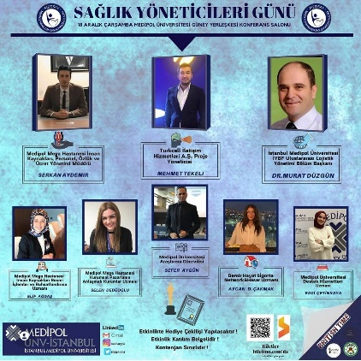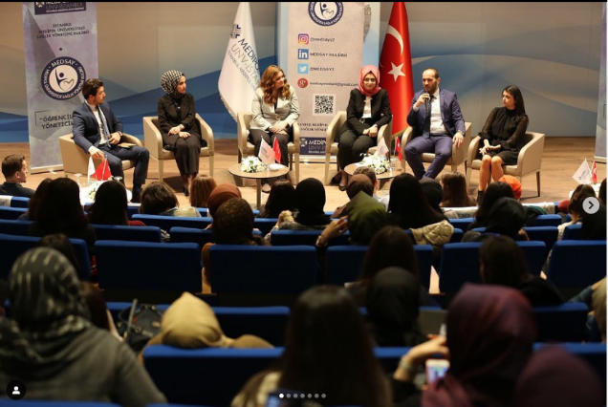

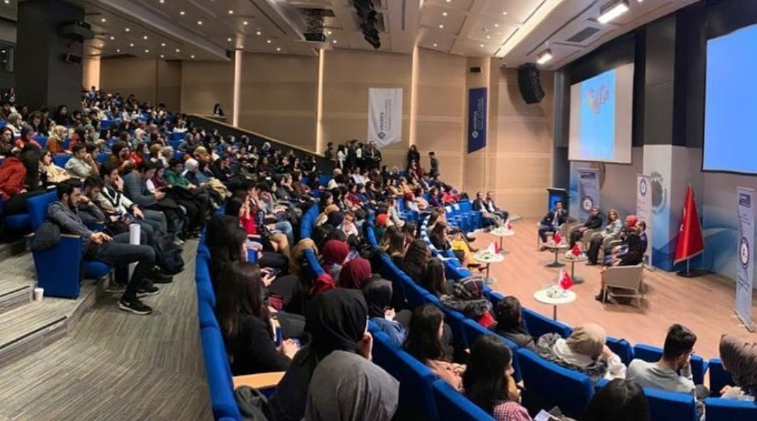

- 19.12.2019 Hastanelerde Risk Yönetimi Hastane Afet Planı Hazırlama Eğitimi kapsamında; Haliç Üniversitesi Şişli MYO Öğr. Gör., Acil Durum ve Afet Yönetimi Eğitmeni Hacer Canatan Sağlık Yönetimi öğrencilerine güvenli hastane kavramı ve afetlere hazır ve güvenli hastaneler konularında bilgiler verdi.
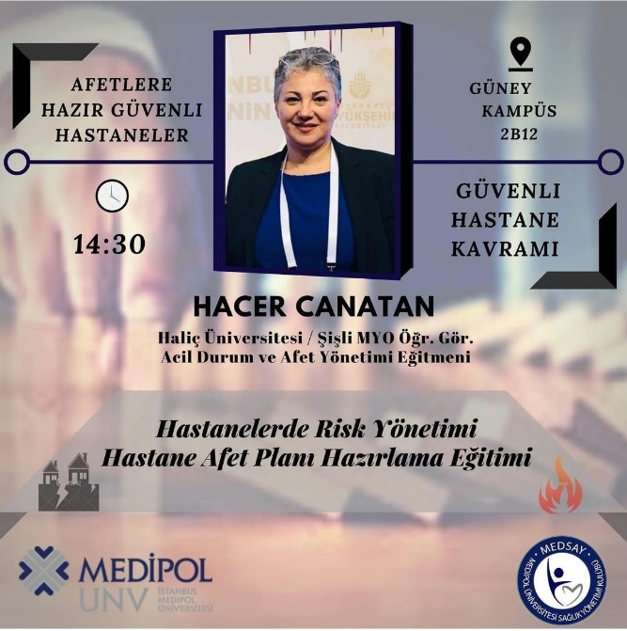

- 19.12.2019 Sağlık Kurumları İşletmeciliğinde Sektör Yöneticileri Seminerleri kapsamında İstanbul Üniversitesi Tıp Fakültesi Kardiyoloji Ad Öğretim Üyesi, İstanbul Üniversitesi İşletme Müdür Yardımcısı Prof. Dr. Ahmet Bilge Sözen Sağlık Yönetimi öğrencilerini bilgilendirdi.
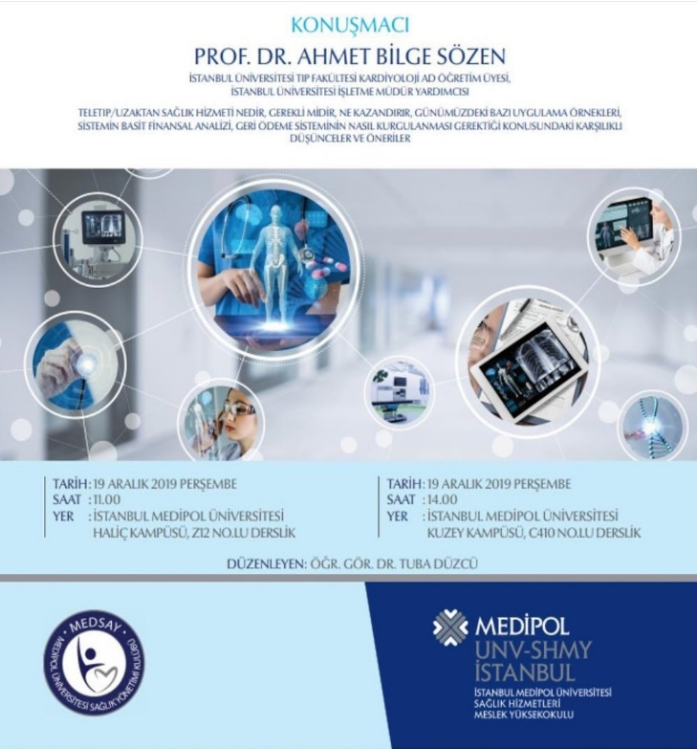

- 19.12.2019 Sağlık Kurumları İşletmeciliğinde Sektör Yöneticileri Seminerleri kapsamında Fıdes Health Agency Pazarlama Direktörü Tuğrul Aksoy Sağlık Yönetimi öğrencilerini bilgilendirdi.
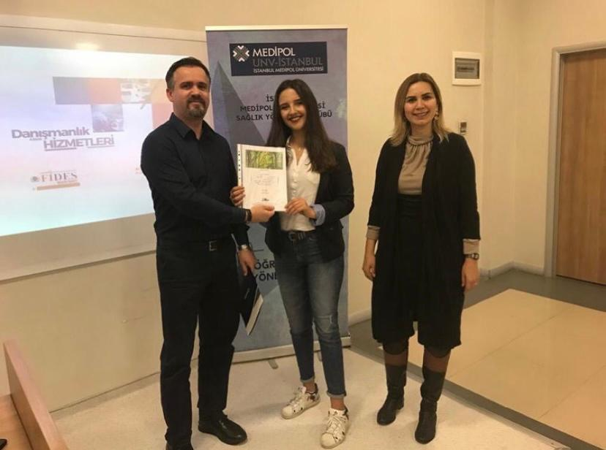
- 28. 12.2019 İnsan Hakları ve Sağlık konulu etkinlik kapsamında; Yeditepe Üniversitesi Sosyal Hizmet Bölüm Başkanı Sayın Dr. Ferzan Durul Sağlık Yönetimi öğrencilerini bilgilendirdi.
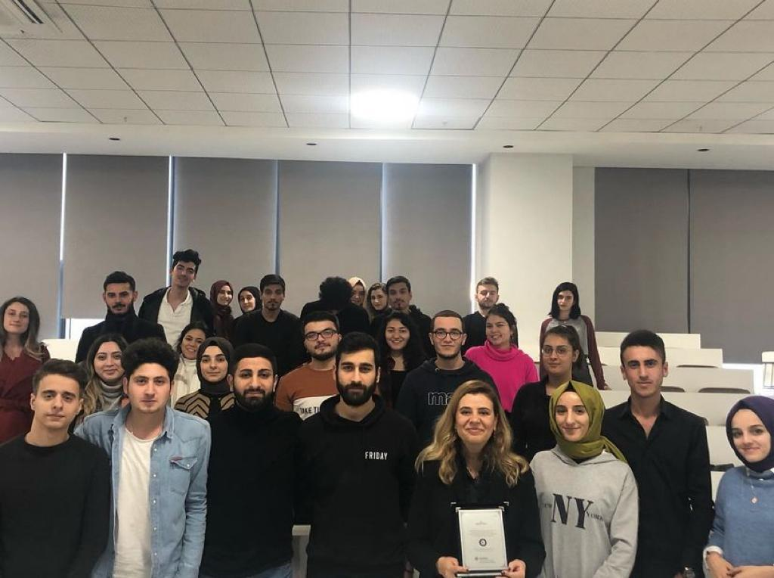

- Etkinlikleri
- 24.02.2020 Medsay, Çevre Kulübü, Profesyonel Gelişim Kulübü ve Beykoz Belediyesi ile Sıfır Atık Toplantısı gerçekleştirildi.

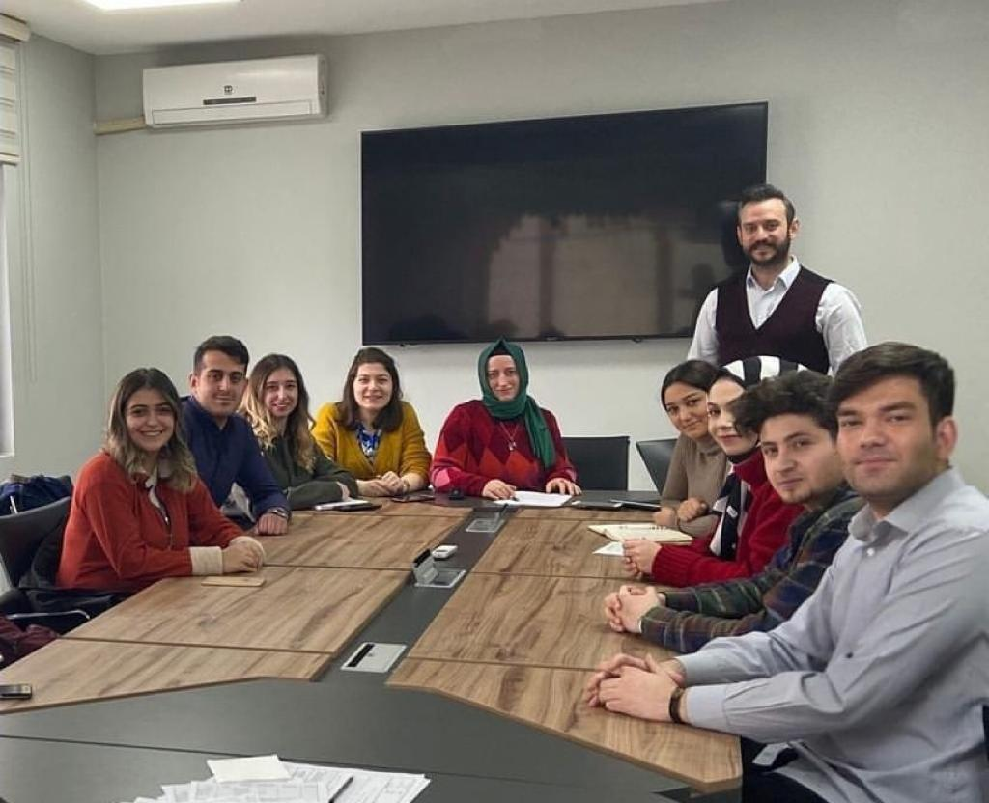

- 19.05.2020 19 Mayıs Atatürk’ü Anma Gençlik ve Spor Bayramı Temalı Yönetim kurulumuz ile video çalışması.
Video Linki: https://www.instagram.com/p/CAV-r-hAyHb/?igshid=ODBkMDk1MTU=

- 19.10.2020 Aramıza yeni katılan Sağlık Öğrencileri için Oryantasyon Programı düzenledik.

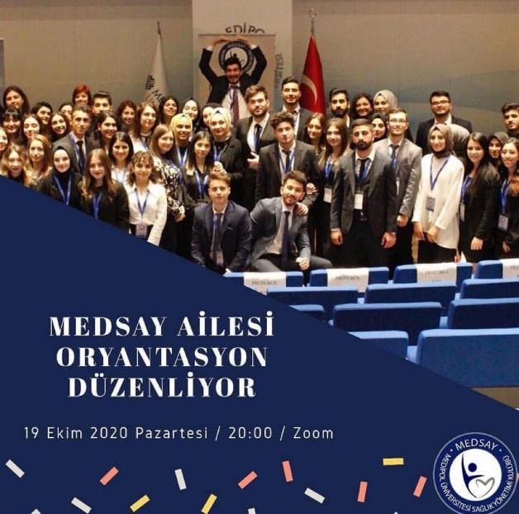

- 5.11.2020 Lösemi Savaşçısı ile Lösemi Süreci etkinliğimiz kapsamında Ebru Yavuz ile söyleşi gerçekleştirdik.

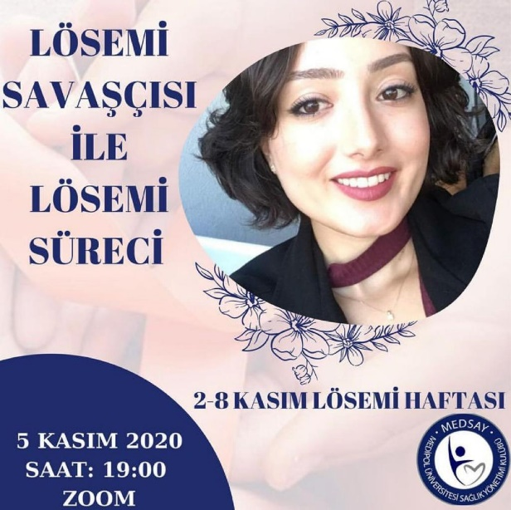

- 18.12.2020 Sağlık Yöneticileri Günü
- Allianz İş Kuralları, Sağlık İletişimi ve Süreç Geliştirme Yöneticisi Derya Güler
- USHAŞ Pazarlama Koordinatörü Bilal Demirler
- Medipol Mega Sağlık Grubu Hastane Müdürü Kamil Uysal
- TMMOB İçmimarlar Odası İstanbul Şubesi Ofis Yetkilisi Şükrü Haseken
- Koşuyolu İstanbul Medipol Hastanesi İnsan Kaynakları Uzman Yardımcısı Şeyma Burçak Cırık
- İstanbul Medipol Üniversitesi Araştırma Görevlisi Emre Yılmaz
Programımıza katılarak Sağlık Yönetimi öğrencilerine tavsiyelerde bulunup tecrübelerini paylaştı.

